Jenis serangan : WEB-OTHER GNU Bash Environment Variable Handling Command Execution Vulnerability -6 (CVE-2014-6271) sebanyak 3x pada tgl 5 Nov 2018 pukul 08.36 s/d 08.37 Dari : 172.30.10.9 ke 172.30.10.28

GNU Bash melalui proses 4.3 string trailing setelah definisi fungsi dalam nilai-nilai variabel lingkungan, yang memungkinkan penyerang jauh untuk mengeksekusi kode arbitrer melalui lingkungan yang dibuat, alias 'ShellShock.'。

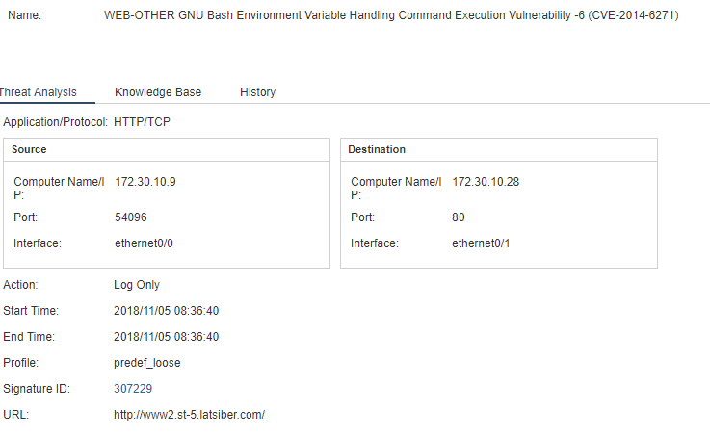

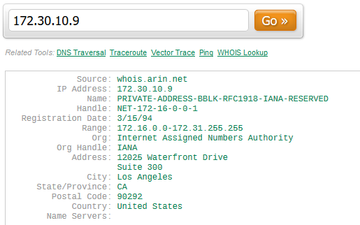

Dampak Serangan :

1.dapat memungkinkan penyerang untuk mendapatkan kontrol atas komputer yang ditargetkan jika dieksploitasi dengan sukses.

2.memungkinkan pengguna untuk mengetikkan perintah ke dalam jendela berbasis teks sederhana, yang kemudian dijalankan oleh sistem operasi.

3.Seorang penyerang dapat mengeksekusi perintah sewenang-wenang melalui eksploit yang sukses dalam konteks perangkat lunak yang rentan.

Sistem Terpengaruh: Mac OS, Solaris, Lainnya Unix, FreeBSD, Linux

Penanggulangan : Dapat diatasi dengan menutup port yang tidak terpakai.